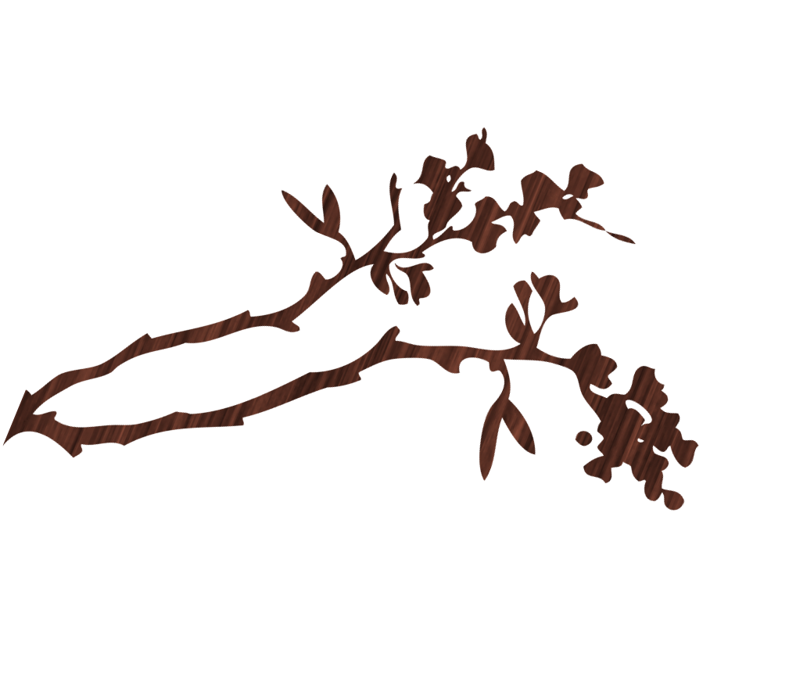
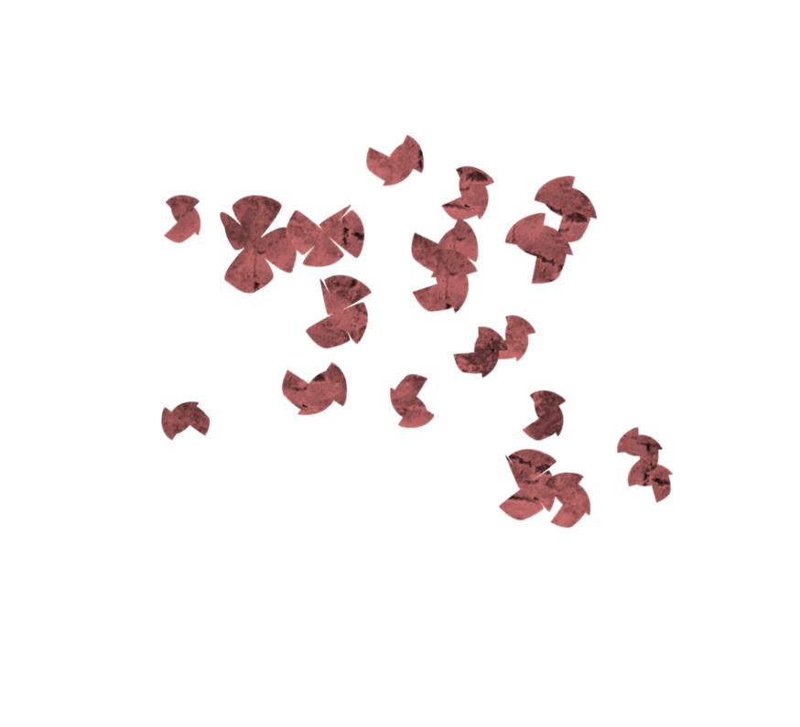
التقرير الثاني
تقرير ذاتي لعفاف العريفي في الحقيبة التعليمية الإلكترونية

E-instructional package
تقرير تقويم ذاتي في الحقيبة الإلكترونية

I deserve ten up to ten
The reason is that I did the followings:
- I collect precious works and sites on countable and uncountable nouns.
- The e-instructional package scaffolds with videos and audios.

